Directie Wetgeving

Schedeldoekshaven 100
2511 EX Den Haag
Postbus 20301
2500 EH Den Haag
www.rijksoverheid.nl/ministeries/venj

Contactpersoon
Mr. drs. L.M. Brouwer-Harten

T 070 370 60 95
F 070 370 79 10
l.m.brouwer-harten@minjus.nl

Registratienummer
5673691/10/6

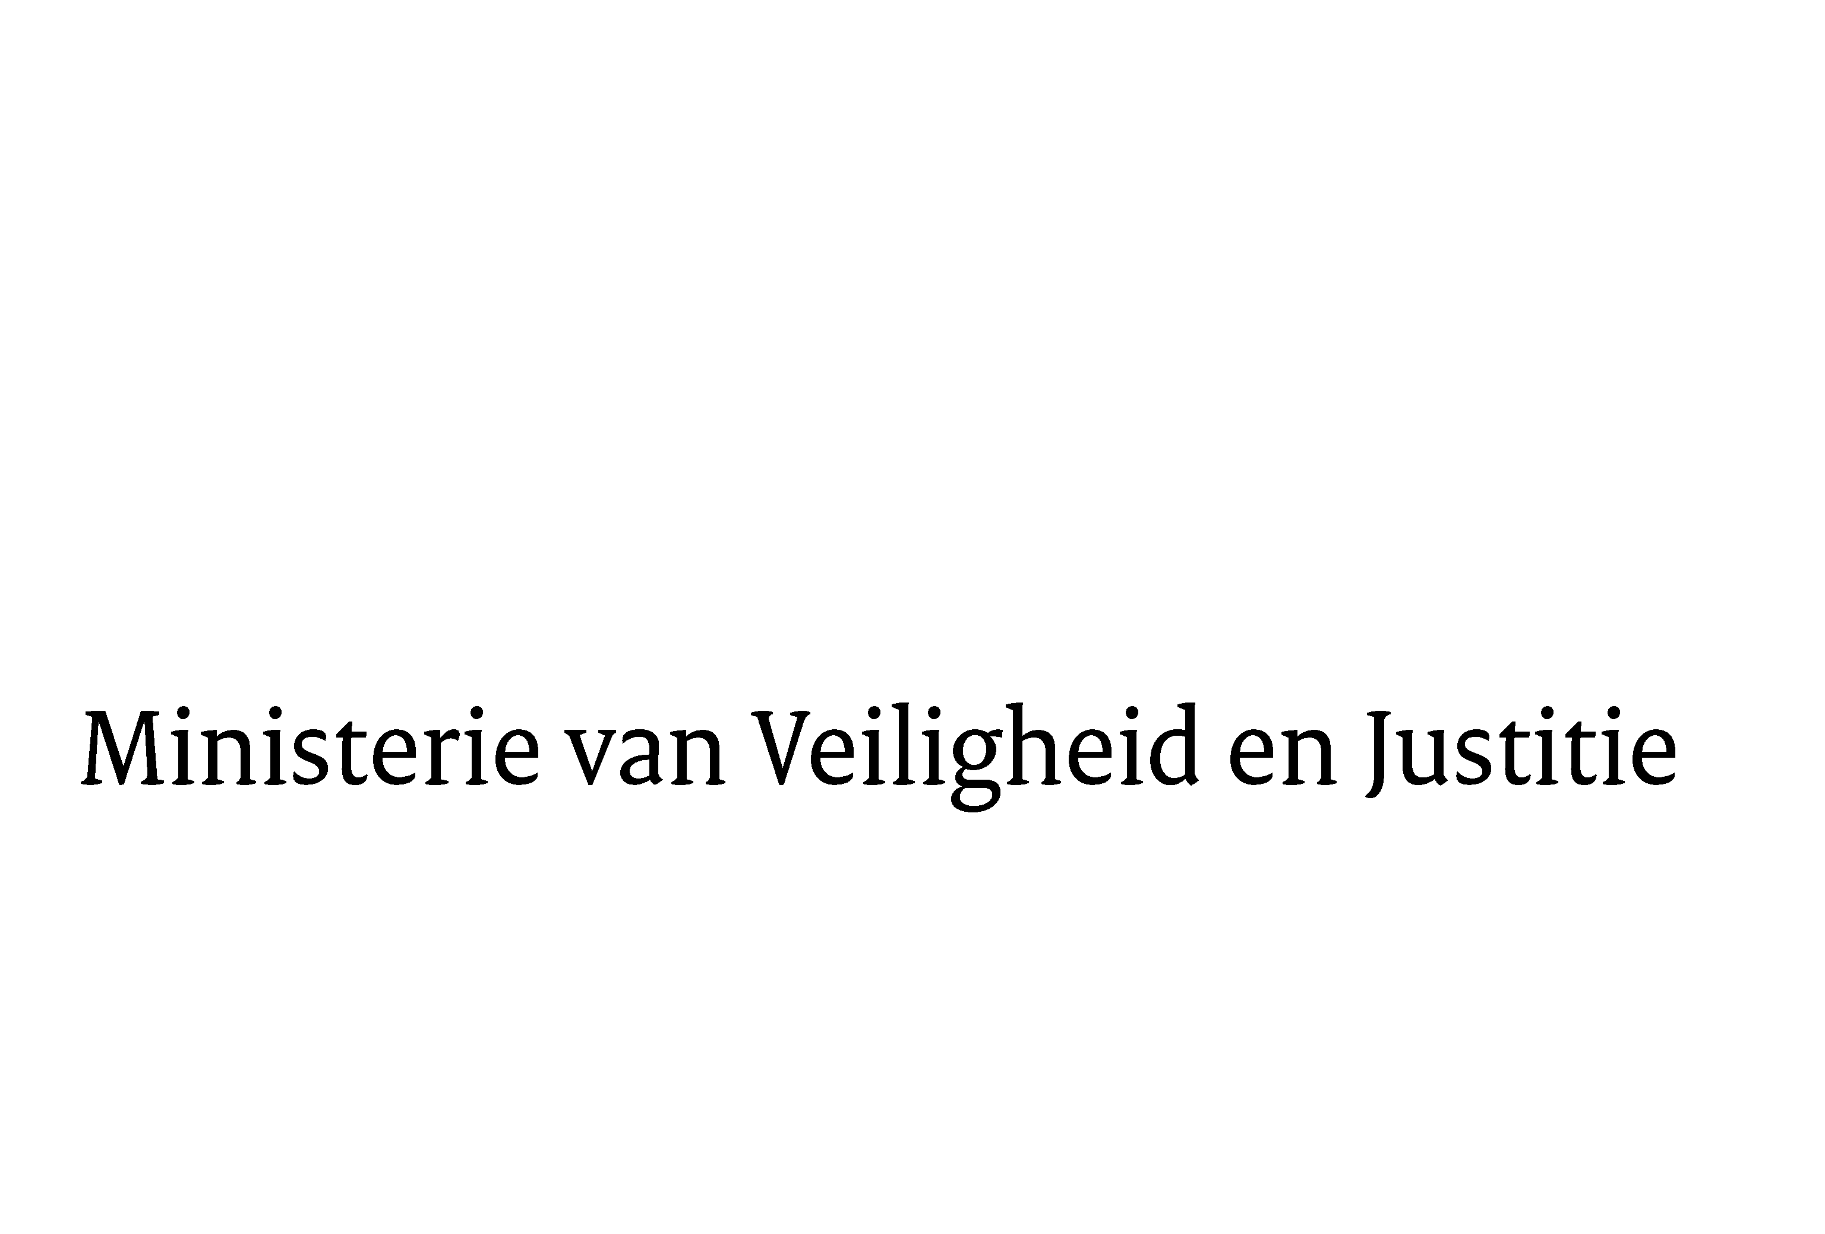
Aan de Koningin
Datum | 9 december 2010
Onderwerp | Voorstel van wet tot wijziging van de Advocatenwet, de Wet op de rechterlijke organisatie en enige andere wetten ter versterking van de cassatierechtspraak

Blijkens de mededeling van de Directeur van Uw kabinet van 13 september 2010, nr. 10.002536, machtigde Uwe Majesteit de Afdeling advisering van de Raad van State haar advies inzake het bovenvermelde voorstel van wet rechtstreeks aan mij te doen toekomen. Dit advies, gedateerd 21 oktober 2010,
nr. W03.10.0433/II, bied ik U hierbij aan.

Het ontwerp geeft de Afdeling advisering aanleiding tot het maken van enkele inhoudelijke opmerkingen.

1. Beroep tegen een weigering tot inschrijving
De Afdeling adviseert om te voorzien in de mogelijkheid van beroep bij het hof van discipline tegen een weigering van het verzoek om aantekening op het tableau als advocaat bij de Hoge Raad. Dit advies is overgenomen. De Afdeling stelt terecht dat de weigering van de aantekening nadelige consequenties kan hebben voor de betrokken advocaat, aangezien deze zonder aantekening niet gerechtigd is om in procedures op te treden als advocaat bij de Hoge Raad. Artikel 9j van de Advocatenwet alsmede de toelichting op dit artikel zijn aangevuld.

2. Overgangsrecht

a. Termijn
De Afdeling merkt op dat de in artikel V, eerste lid, voorgestelde overgangstermijn aan de korte kant is. De overgangstermijn moet immers voldoende tijd bieden om de aanvraag tot aantekening in te dienen, om te beoordelen of een advocaat voldoet aan de in de verordening gestelde eisen en voor welke onderdelen van de opleiding en het examen de advocaat een vrijstelling kan krijgen. Bovendien moet voldoende tijd bestaan om de opleiding te volgen van onderdelen waarvoor de advocaat geen vrijstelling heeft gekregen. Om aan deze opmerking tegemoet te komen is de in het concept-wetsvoorstel opgenomen overgangstermijn van een jaar uitgebreid tot een termijn van twee jaar, welke in redelijkheid voldoende mogelijkheid biedt om de vereiste stappen te doorlopen.

b. Vrijstelling van eisen voor inschrijving
De Afdeling wijst erop dat het voorgestelde artikel 9j, derde lid, onderdeel c, van de Advocatenwet al voldoende mogelijkheden biedt om advocaten uit te zonderen van bepaalde onderdelen van de opleiding en van het examen. Met de Afdeling ben ik van mening dat er bij nadere beschouwing onvoldoende aanleiding bestaat om daarnaast in de overgangsrechtelijke bepalingen van artikel V een regeling op te nemen die moet voorkomen dat advocaten, die al voldoen aan de te stellen kwaliteitseisen, onnodig worden onderworpen aan opleidings- en kwaliteitseisen. Artikel V en de memorie van toelichting zijn overeenkomstig het advies van de Afdeling aangepast.

3. Samenstelling examencommissie
Het advies van de Afdeling om de memorie van toelichting op het punt van de samenstelling van de examencommissie aan te passen is overgenomen. Het ligt niet voor de hand dat zittende leden van de Hoge Raad deel uit gaan maken van de examencommissie, onder meer omdat dit een spanningsveld kan opleveren met de onafhankelijke positie die leden van de Hoge Raad en het parket moeten innemen ten opzichte van degenen die als advocaat optreden in procedures bij de Hoge Raad. Dit spanningsveld doet zich overigens niet voor indien het gaat om het deelnemen aan een adviescommissie die adviseert over de normen die worden gesteld aan het verkrijgen van een aantekening. Als het gaat om het vaststellen van toetredingsnormen en permanente eisen voor aantekening, kunnen zittende leden van de Hoge Raad en het parket waardevolle inzichten bieden aangezien zij dagelijks van doen hebben met de cassatiepraktijk.

4. Kwaliteitsverhoging appelrechtspraak
De Afdeling merkt op dat in de toelichting niet wordt ingegaan op de aanbevelingen van de Commissie kernwaarden appelrechtspraak, noch wordt vermeld of en hoe deze geïmplementeerd worden om de vermindering van toezicht op de kwaliteit van de hoogste feitelijke rechter te compenseren. De toelichting is op dit punt aangevuld.

5. Criterium gering belang
In de toelichting worden verschillende voorbeelden genoemd van cassatieberoepen die de Hoge Raad op grond van het voorgestelde artikel 80a Wet RO niet-ontvankelijk kan verklaren indien de aangevoerde klachten van te gering belang zijn. De Afdeling merkt op dat het vereiste van een “te gering financieel belang” een subjectief criterium is dat objectivering behoeft, en adviseert om in de toelichting hierop nader in te gaan.

Mede naar aanleiding van het advies van de Afdeling, en het advies van de Adviescommissie voor het Burgerlijk Procesrecht van 19 november 2010 heb ik, overigens zonder de strekking van de concept-bepaling te willen veranderen, de formulering enigszins aangepast. Bij de keuze voor de terminologie is aangesloten bij de niet-ontvankelijkverklaring wegens gebrek aan voldoende belang in civiele zaken, zoals neergelegd in artikel 3:303 BW. De zinsnede “te gering belang” is daarmee vervangen door: klaarblijkelijk onvoldoende belang. Deze term sluit meer nog dan “te gering belang” aan bij de wens tot objectivering.

6. Redactionele kanttekeningen
Aan de redactionele kanttekeningen van de Afdeling is aandacht besteed. Van de gelegenheid is gebruik gemaakt om het voorgestelde artikel 9j, zesde lid, van de Advocatenwet de mogelijkheid op te nemen van een vrijstelling van het vereiste voor advocaten bij de Hoge Raad om onvoorwaardelijk als advocaat op het tableau ingeschreven te staan. Aan de mogelijkheid van vrijstelling kan behoefte bestaan wanneer een advocaat weliswaar niet onvoorwaardelijk is ingeschreven als bedoeld in artikel 1, eerste lid, van de Advocatenwet doch over zodanige kennis en ervaring beschikt dat deze de hoedanigheid van advocaat bij de Hoge Raad moet kunnen verkrijgen. De bedoelde vrijstelling kan uitsluitend in uitzonderlijke gevallen door de algemene raad worden verleend. De toelichting is in overeenkomstige zin aangevuld. Van de gelegenheid is voorts gebruik gemaakt om in de toelichting te verduidelijken dat de mogelijkheid bestaat om bij verordening op grond van artikel 9j, derde lid, van de Advocatenwet onderscheid te maken tussen voorwaardelijke en onvoorwaardelijke aantekening op het tableau als advocaat bij de Hoge Raad. Voorts zijn enkele redactionele verbeteringen aangebracht.

Voorts geeft de Afdeling advisering in overweging om in artikel 80a, eerste lid, “klaarblijkelijk” te veranderen in “kennelijk”. Redengevend is volgens de Afdeling het feit dat “klaarblijkelijk” in de wet verder niet voorkomt en geen afgebakend begrip is. Voor de term “klaarblijkelijk” is gekozen om verwarring met de aanduiding “kennelijk niet-ontvankelijk” te voorkomen. Daarnaast onderstreept de term ‘klaarblijkelijk’, zoals ook de Adviescommissie voor het Burgerlijk Procesrecht aangeeft, dat het moet gaan om evidente gevallen.

Ik moge U verzoeken het hierbij gevoegde gewijzigde voorstel van wet en de gewijzigde memorie van toelichting aan de Tweede Kamer der Staten-Generaal te zenden.
De Minister van Veiligheid en Justitie,

De Staatssecretaris van Veiligheid en Justitie,

